《软件工程》
实验报告二 ：原型工具的学习和实践

姓 名： 胡梓俊 学 号： 202410120420
院 系： 人工智能与计算机 专 业： 计算机科学与技术
实 验 室： B1-119 实验日期： 10.30
总评成绩： 审阅教师：

实验目的
- 安装原型设计工具 AxureRp
- 学习原型设计工具软件 AxureRp 的基本操作
- 制作简单的原型页面
- 导出原型文件并演示

实验环境
AxureRp9;

实验要求
- 参考一张图学会AXURE【最快入门教程】，了解AxureRp的基本操作
- 参考AxureRP8互联网产品原型设计—课件.rar文档，逐步学习AxureRp的用法
- 按照“原型设计作业制作网站登录页面指南.pptx”，逐步实现一个简单的网站登录原型
- 参考Fenix’s BookStore书店系统，制作该系统原型
- 把制作的原型的源文件(.rp)以及实验报告一起打包，以“学号-姓名-软件工程实验二”命名，提交到雨课堂软件工程实验二

实验内容

登录界面
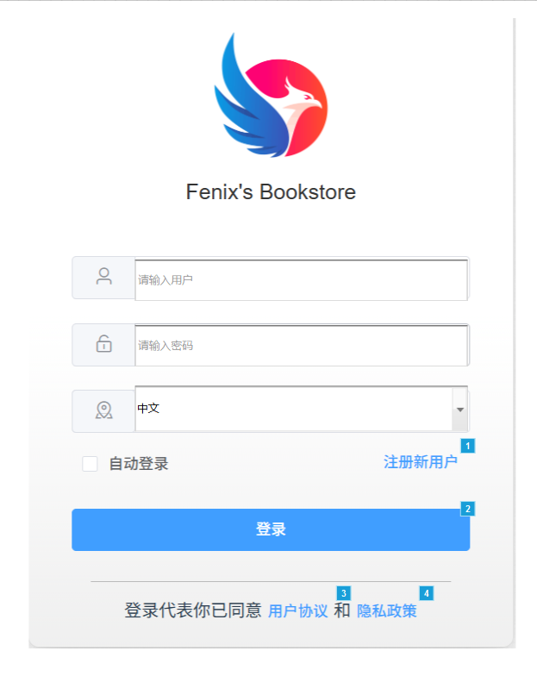
登录按钮实现：

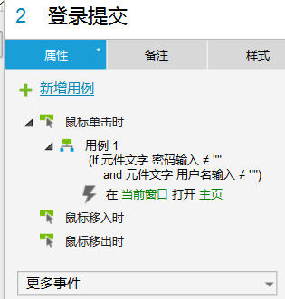
点击登录按钮时检验用户名和密码都非空，跳转主页
注册跳转:
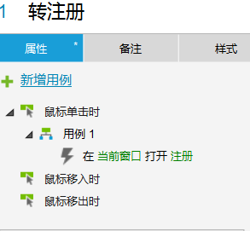
跳转至注册页面

注册页面
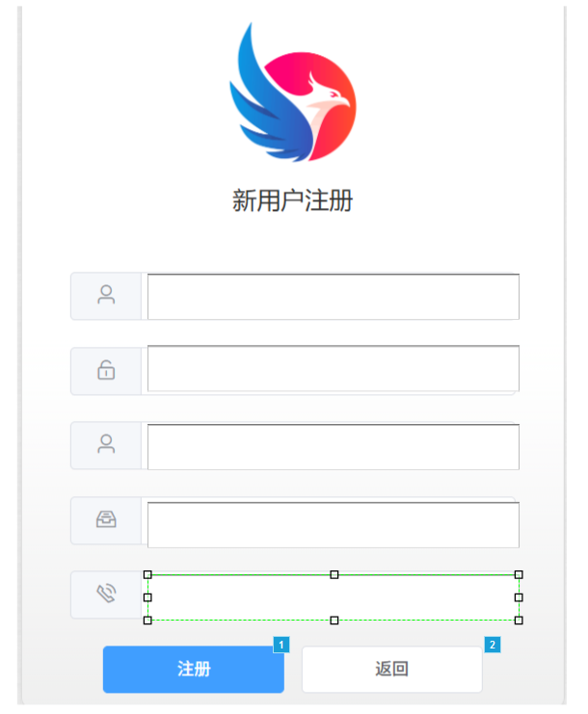
注册与登录逻辑类似，检查信息是否为空
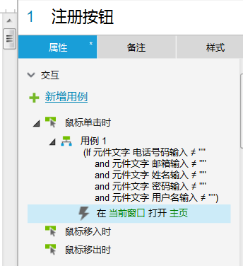

主页界面
由上面的导航栏和中间的动态面板进行单页面切换
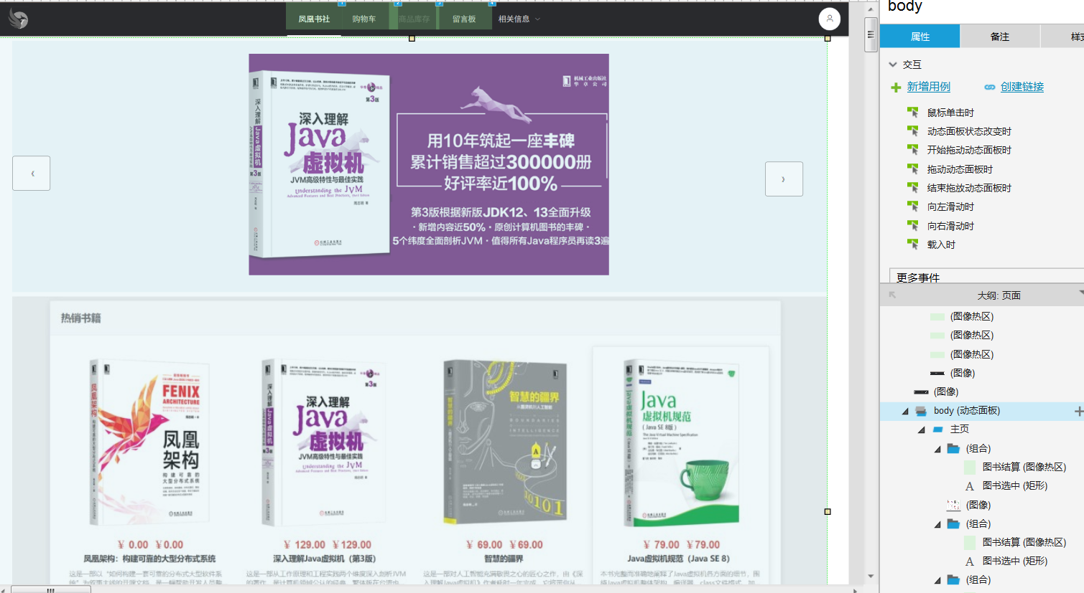
动态面板所有状态：
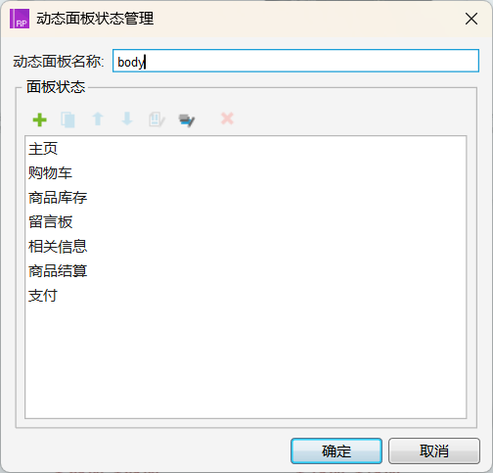

首页状态
轮播图和点击跳转详情
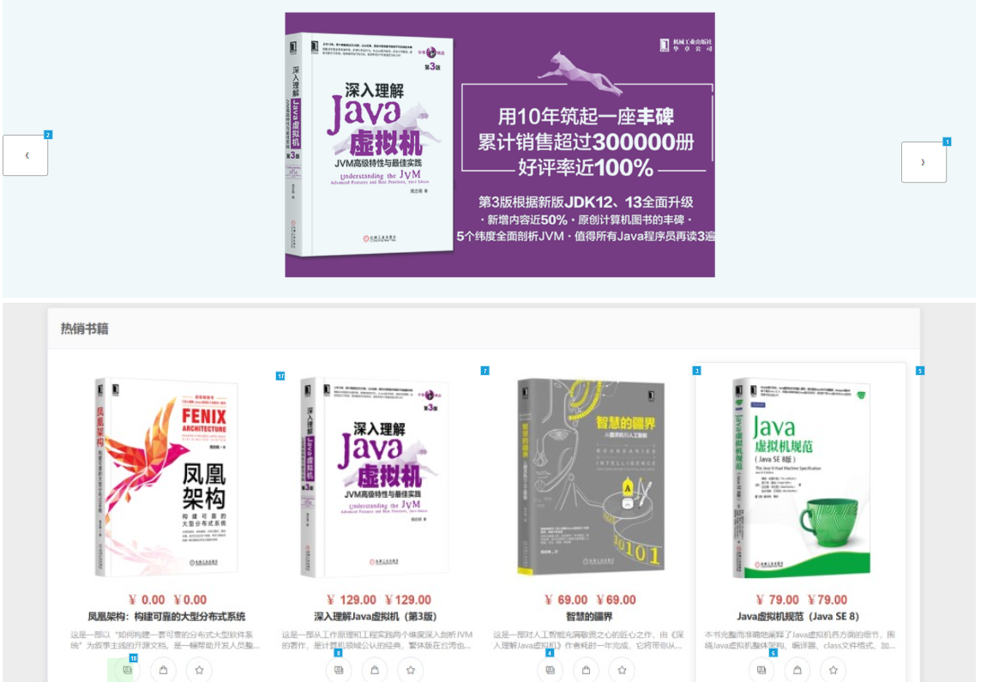

其他状态
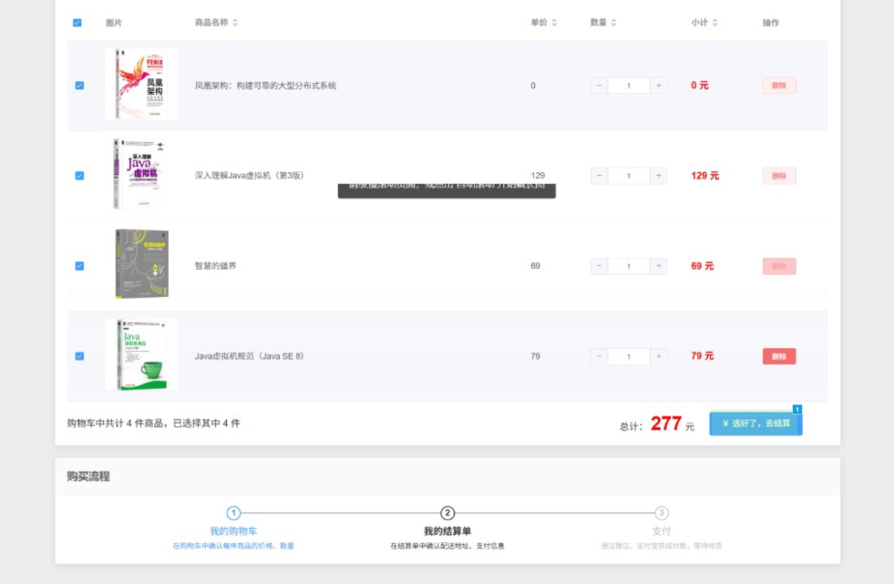
其他状态未做其他处理，只有最基本的跳转按钮
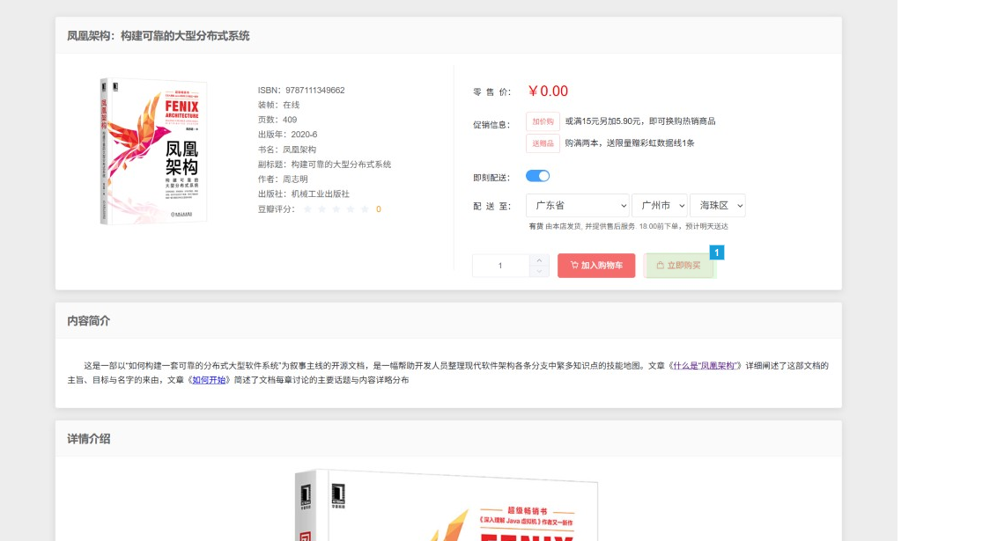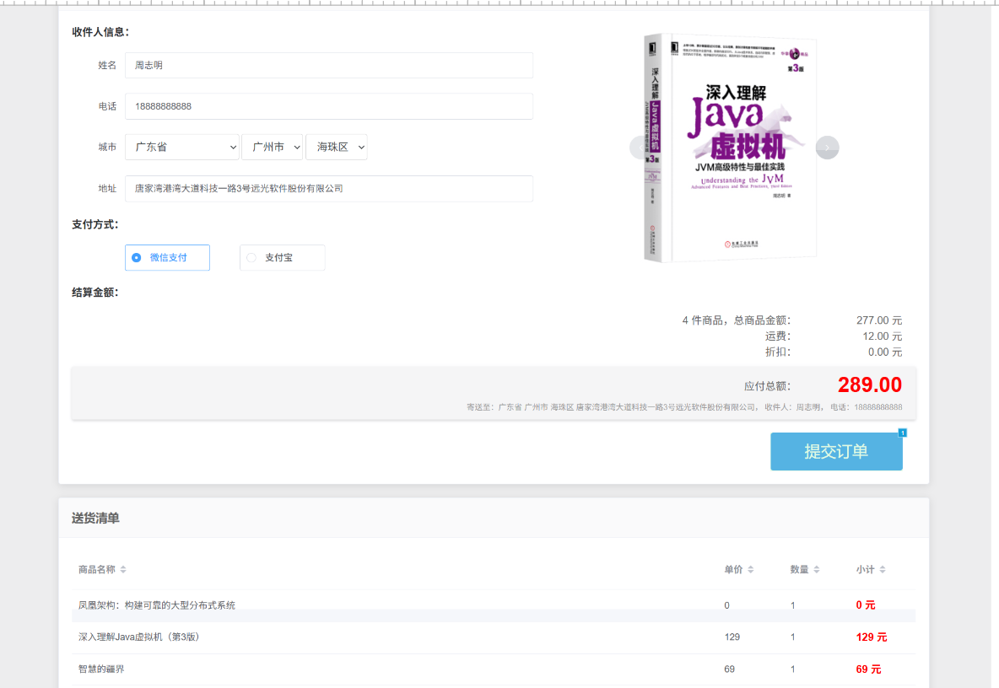

实验结论
本次实验用 Axure RP 完成了书店系统的原型设计，熟悉了元件、母版、样式与交互的使用方法。还原既有系统的过程让我体会到先梳理页面与业务流程、再确定站点地图和母版的重要性，母版与样式的复用也明显减少了重复工作。

